Râble de lapin aux pruneaux et carottes
Lapin
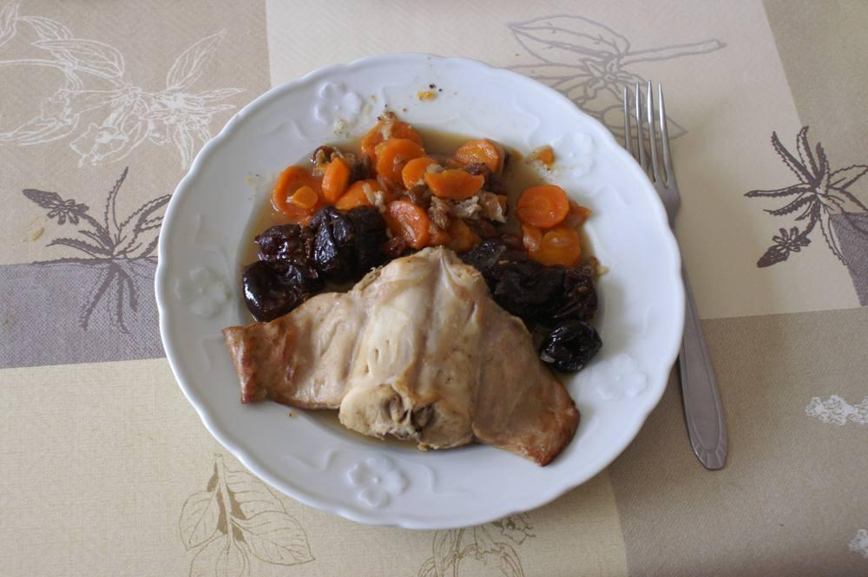

Ingrédients
- 1 râble de lapin
- 1 bel oignon
- 20 pruneaux dénoyautés
- 1 pomme
- 1 verre de vin blanc ou de cidre
- 1 c. à soupe de fond de veau
- 1 c. à s. de crème fraîche
- 1 gousse d’ail
- 2 c. à s. d’huile
- Sel, poivre

Préparation
1. Farcir le râble avec une partie des pruneaux, puis le faire revenir dans la cocotte avec l’huile et l’oignon émincé.
2. Quand l’ensemble est bien doré, saler, poivrer.
3. Mouiller avec le vin blanc (ou le cidre). Ajouter la pomme épluchée et coupée en morceaux, le reste de pruneaux, l’ail, le fond de veau dilué dans 1 verre d’eau 30 secondes au micro-onde plus ½ verre d’eau.
4. Fermer la cocotte-minute sur « 2 » et cuire à la vapeur pendant 30 à 35 minutes.
5. Ajouter la crème fraîche et laisser mijoter en tournant quelques mn.
6. Servir avec des carottes cuites à la vapeur.

